LÍNEAS ARGUMENTATIVAS
NEGATIVA FICTA, NO EXISTE PLAZO PERENTORIO PARA INTERPONER EL RECURSO. Tratándose de negativa ficta no existe plazo para la interposición del recurso de revisión por tratarse de una afectación continua al Derecho de Acceso a la Información Pública.
INFORME JUSTIFICADO, FALTA DE. La falta de informe justificado no impide que este Órgano Garante conozca y resuelva el recurso de revisión, solo propicia que el SUJETO OBLIGADO pierda la oportunidad de justificar su respuesta y manifestar lo que a su derecho convenga.
DE LA SUPLENCIA DE LA QUEJA. En materia de acceso a la información pública, es una herramienta procedimental tendiente a garantizar y proteger el derecho humano de acceso a la información pública, siempre a favor del recurrente, resultando que las instituciones encargadas de proteger el referido derecho, deberán corregir cualquier error o deficiencia en que hubiese incurrido el promovente al momento de formular su solicitud de información, ya que se presume que los particulares pueden no ser expertos en la materia, es por ello, que debe tenerse siempre presente esta figura procedimental, bajo el principio pro persona.

SERVIDORES PÚBLICOS, DATOS PERSONALES DE. Los datos personales de los servidores públicos gozan de un régimen de protección menor al de una persona física totalmente ajena al quehacer gubernamental, debido a que se desempeñan en una Institución Pública, reciben y ejercen recursos públicos y, además, el cargo, las funciones, atribuciones y competencias que les fueron conferidas deben ser abiertas al escrutinio público, así como toda la información que se derive de las mismas.
DE LAS FORMALIDADES LEGALES DE LA CLASIFICACIÓN DE LA INFORMACIÓN. Para que los sujetos obligados procedan a la clasificación de la información como confidencial, es necesario que en las documentales públicas se contengan datos personales que deban de ser protegidos y cuya exposición pueda perjudicar la esfera más íntima de las personas, por lo que resulta necesario clasificarlas observando las formalidades que establece la Ley de Transparencia y Acceso a la Información Pública del Estado de México y Municipio, en sus artículos 49 fracción VIII, 122, 135 143 y 149, así como los establecido en los Lineamientos Generales en Materia de Clasificación y Desclasificación de la Información.

Índice.

ANTECEDENTES 4
CONSIDERANDO 8
PRIMERO. De la competencia 8
SEGUNDO. De la oportunidad y procedencia. 9
TERCERO. Planteamiento de la Litis 12
CUARTO. Análisis y resolución del asunto 13
A) La omisión de atender una solicitud de acceso a la información. 13
B) Fuente Obligacional. 18
I. Plan de Desarrollo Municipal. 18
II. Cuenta pública. 30
III. Del presupuesto. 41
IV. Del informe mensual. 48
QUINTO. De la Versión Pública 61
a. Requisitos previos. 61
b. Supuesto de clasificación. 62
c. La intervención del Comité de Transparencia. 66
d. De la disociación. 72
SEXTO. Vista a los órganos de control interno 77
R E S O L U T I V O S 80

Resolución del Pleno del Instituto de Transparencia, Acceso a la Información Pública y Protección de Datos Personales del Estado de México y Municipios, con domicilio en Metepec, Estado de México; de fecha doce (12) de junio de dos mil diecinueve.
VISTO el expediente electrónico formado con motivo del recurso de revisión 02283/INFOEM/IP/RR/2019 promovido por ---------------------, en su calidad de RECURRENTE, en contra de la falta de respuesta del Ayuntamiento de Morelos, en lo sucesivo el SUJETO OBLIGADO, se procede a dictar la presente resolución, con base en los siguientes:

ANTECEDENTES

- El día doce (12) de marzo de dos mil diecinueve, ---------------------- ante el SUJETO OBLIGADO vía Sistema de Acceso a la Información Mexiquense (SAIMEX), presentó la solicitud de información pública registrada con el número 00019/MORELOS/IP/2019 mediante la cual solicitó lo siguiente:
“Quiero el plan de desarrollo municipal 2019-2021, cuenta pública 2019, presupuesto 2019, informe mensual de la tesorería municipal, de acuerdo a los requerimientos del osfem esto del mes de enero y febrero y copia fiel de la nómina, recibos de nómina y relación de movimientos del personal, de todo el mes de febrero.” (sic)
- Señaló como modalidad de entrega de la información: a través del SAIMEX.

- El Sujeto Obligado no dio respuesta a la solicitud de acceso a la información.

- El cuatro (4) de abril de dos mil diecinueve, ---------------------, interpuso el recurso de revisión, en contra de la respuesta, señalando como:

Acto impugnado: “Ayuntamiento de Morelos “(Sic); y
Razones o Motivos de inconformidad: “No me entregaron la información que solicite” (Sic)

- Se registró el recurso de revisión bajo el número de expediente al rubro indicado, asimismo con fundamento en lo dispuesto por el artículo 185 fracción I de la Ley de Transparencia y Acceso a la Información Pública del Estado de México y Municipios se turnó al Comisionado José Guadalupe Luna Hernández, con el objeto de su análisis.

- El Comisionado Ponente con fundamento en lo dispuesto por el artículo 185 fracción II de la ley de la materia, a través del acuerdo de admisión de fecha diez (10) de abril de dos mil diecinueve, puso a disposición de las partes el expediente electrónico vía SAIMEX a efecto de que en un plazo máximo de siete días manifestaran lo que a derecho convinieran, ofrecieran pruebas y alegatos según corresponda al caso concreto, de esta forma para que el SUJETO OBLIGADO presentará el Informe Justificado procedente.

- De las constancias que obran en el expediente electrónico del SAIMEX, se aprecia que, tanto el Sujeto Obligado como la parte recurrente fueron omisos en realizar manifestaciones; se inserta imagen de referencia:



- Ante la omisión de rendir informe justificado, se tiene que dejó de justificar las razones o motivos que lo llevaron a no emitir la respuesta que ahora se impugna, generando con esta omisión el perjuicio en su contra ya que impide que esta Autoridad conozca y resuelva el presente recurso con mayor cautela si consideramos lo que al respecto ha señalado la autoridad jurisdiccional al emitir el siguiente criterio:

QUEJA, RECURSO DE. LA OMISION DE RENDIR EL INFORME RESPECTIVO NO IMPIDE QUE SE RESUELVA. El artículo 98 de la Ley de Amparo prevé la posibilidad de que las autoridades responsables omitan rendir el informe con justificación respecto de los actos materia de la queja y dispone que, en tales casos, la resolución correspondiente se dicte, con informe o sin él, dentro del término de los tres días siguientes a la vista que se dé al Ministerio Público. Lo dispuesto en el citado precepto legal, obliga a concluir que la falta de informe justificado de alguna autoridad responsable durante la tramitación del recurso de queja no es obstáculo para que se resuelva, y denota, asimismo, que la rendición del informe no constituye una formalidad esencial del procedimiento; de aceptar lo contrario, la resolución del recurso quedaría subordinada indefinidamente a la voluntad de las autoridades responsables en la queja, por ser claro que en tal supuesto, mientras ellas no rindieran el informe justificado, tampoco podría decidirse el recurso de queja. [TA] 2a. XXII/96. Segunda Sala. Novena Época, Semanario Judicial de la Federación y su Gaceta, Tomo III, Abril de 1996. Página: 207.

- Por lo cual se reitera, que la falta de informe justificado no impide que este Órgano Garante conozca y resuelva el recurso de revisión, solo propicia que el SUJETO OBLIGADO pierda la oportunidad de justificar su falta de respuesta y manifestar lo que a su derecho convenga.

- Comisionado Ponente decretó el cierre de instrucción mediante el acuerdo de fecha seis (6) de junio de dos mil diecinueve, por lo que, ordenó turnar los expedientes a resolución. Asimismo, y, con fundamento en el artículo 181 tercer párrafo de la Ley de Transparencia y Acceso a la Información Pública del Estado de México y Municipios, se notificó que el plazo de 30 días para resolver los recursos de revisión, serían ampliados por un periodo de 15 días hábiles adicionales a fin de realizar un mejor estudio del asunto.

CONSIDERANDO

PRIMERO. De la competencia
- Este Instituto de Transparencia, Acceso a la Información Pública y Protección de Datos Personales del Estado de México y Municipios, es competente para conocer y resolver del presente recurso de conformidad con el artículo: 6, apartado A, fracción IV de la Constitución Política de los Estados Unidos Mexicanos; 5, párrafos vigésimo, vigésimo primero y vigésimo segundo fracciones IV y V de la Constitución Política del Estado Libre y Soberano de México; artículos 1, 2 fracción II, 13, 29, 36 fracciones I y II, 176, 178, 179, 181 párrafo tercero y 185 de la Ley de Transparencia y Acceso a la Información Pública del Estado de México y Municipios; y 7, 9 fracciones I y XXIV, y 11 del Reglamento Interior del Instituto de Transparencia, Acceso a la Información Pública y Protección de Datos Personales del Estado de México y Municipios.

SEGUNDO. De la oportunidad y procedencia.
- Es de precisar, que la Ley de Transparencia y Acceso a la Información Pública del Estado de México y Municipios, en el artículo 178 describe la procedencia del recurso de revisión, asimismo señala que el plazo del SUJETO OBLIGADO para entregar la respuesta a una solicitud de información pública, es de quince días hábiles posteriores a la presentación de ésta; por lo que, transcurrido este término, cuando no entregue la respuesta a la solicitud dentro del plazo previsto en la Ley, la solicitud se entenderá negada y el solicitante podrá interponer el recurso de revisión previsto en el ordenamiento en cita.
Por ende, se constituye la figura jurídica de la negativa ficta, cuya esencia es atribuir un efecto negativo al silencio de la autoridad administrativa frente a las instancias y solicitudes que hagan los particulares, lo cual encuentra sustento en lo que establece el artículo 178 segundo párrafo de Ley de Transparencia y Acceso a la Información Pública del Estado de México y Municipios, que dispone; ante la falta de respuesta del SUJETO OBLIGADO, dentro de los plazos establecidos en esta Ley, a una solicitud de acceso a la información pública, el recurso podrá ser interpuesto en cualquier momento.

- Por lo que, tratándose de la negativa ficta no existe respuesta que se haga del conocimiento al particular, a partir de la cual pueda computarse el plazo legal establecido, por tal motivo es pertinente señalar que no existe plazo para la interposición del recurso de revisión, sirviendo de apoyo a lo anterior lo que dispone el Criterio de Interpretación en el orden administrativo número 001-15, emitido por el Pleno del Instituto de Transparencia y Acceso a la Información Pública del Estado de México y Municipios, en la Sexta Sesión Ordinaria, y publicada en el Periódico Oficial “Gaceta del Gobierno” el veintitrés de abril de dos mil quince, relativo a la interposición del recurso de revisión en cualquier tiempo cuando exista negativa ficta, que señala:
Criterio 0001-15
NEGATIVA FICTA. PLAZO PARA INTERPONER EL RECURSO DE REVISIÓN TRATÁNDOSE DE. El artículo 48, párrafo tercero de la Ley de Transparencia y Acceso a la Información Pública del Estado de México y Municipios establece que, cuando no se entregue la respuesta a la solicitud dentro del plazo de 15 días establecidos en el artículo 46 de la Ley de la materia, se entenderá por negada la solicitud y podrá interponerse el recurso correspondiente. Por su parte, el artículo 72 del mismo ordenamiento legal establece el plazo de 15 días para interponer el recurso de revisión a partir del día siguiente al que tuvo conocimiento de la respuesta recaída a su solicitud, sin que se establezca excepción alguna tratándose de una falta de respuesta del sujeto obligado. Así, entonces, resulta evidente que, al no emitirse respuesta dentro del plazo establecido, se genera la ficción legal de una respuesta en sentido negativo; en el entendido de que el plazo para impugnar esa negativa podrá ser en cualquier tiempo y hasta en tanto no se dicte resolución expresa; es decir, mientras no haya respuesta por parte del Sujeto Obligado, momento a partir del cual deberá computarse el plazo previsto en el artículo 72 de la citada Ley.
- Lo anterior, se explica porque la ausencia de una respuesta en la solicitud constituye un acto que vulnera el derecho de manera continua y actualizable cada día en tanto, no se emita la respuesta a la que esté impuesto el SUJETO OBLIGADO.

- Por consiguiente, tratándose de negativa ficta no existe plazo para la interposición del recurso de revisión por tratarse de una afectación continua al Derecho de Acceso a la Información Pública.

- Por otro lado, el escrito contiene las formalidades previstas por el artículo 180 último párrafo de la Ley de la materia actual, por lo que es procedente que este Instituto de Transparencia, Acceso a la Información Pública y Protección de Datos Personales del Estado de México y Municipios, conozca y resuelva el presente recurso.

TERCERO. Planteamiento de la Litis
- Se solicitó al Sujeto Obligado, lo siguiente:

- Plan de Desarrollo Municipal 2019-2021;
- Cuenta Pública 2019;
- Presupuesto 2019;
- Informe Mensual de la Tesorería de enero y febrero de 2019.
- Copia fiel de la nómina del mes de febrero;
- Recibos de nómina del mes de febrero; y,
- Relación de movimientos de personal de febrero.

- El Sujeto Obligado no dio respuesta a la solicitud, siendo esto el motivo por el cual el particular se inconformó.

- En dichas condiciones, la litis a resolver en este recurso se circunscribe a determinar si se actualiza la causal de procedencia prevista en el artículo 179, fracciones VII de la Ley de Transparencia y Acceso a la Información Pública del Estado de México y Municipios.

CUARTO. Análisis y resolución del asunto

La omisión de atender una solicitud de acceso a la información.

- Tal y como se puede apreciar en el expediente electrónico que obra en el SAIMEX, el Sujeto Obligado fue omiso en atender la solicitud de información que formuló el particular, aún y cuando la Constitución Política de los Estados Unidos Mexicanos establece que “Todas las autoridades, en el ámbito de sus competencias, tienen la obligación de promover, respetar, proteger y garantizar los derechos humanos de conformidad con los principios de universalidad, interdependencia, indivisibilidad y progresividad…”, por lo tanto, como el mismo ordenamiento refiere que “Toda persona tiene derecho al libre acceso a información plural y oportuna, así como a buscar, recibir y difundir información e ideas de toda índole por cualquier medio de expresión.”, se entiende que el acceso a la información es un derecho y, todas las autoridades en el ámbito de su competencia se ven impuestas por la obligación de promover, proteger, respetar y garantizar el libre acceso a la información.

- Es así, que la falta de respuesta a una solicitud implica una afectación directa al derecho humano que le asiste a la persona que solicita acceder a la información. En conclusión tenemos que la autoridad responsable al ser omiso en emitir respuesta no promovió, protegió, respetó ni garantizo el derecho constitucional y convencionalmente reconocido de acceso a la información, toda vez que no brindó lo que le fue solicitado en el tiempo previamente establecido para tal efecto, provocando así que el particular deba de recurrir a “la garantía secundaria mediante la cual se pretender reparar cualquier posible afectación al derecho de acceso a la información pública…” siendo el recurso de revisión.

- Se reitera que la omisión a atender una solicitud de información representa una afectación continua al derecho de acceso a la información, y es importante señalar que este derecho se colma una vez que se hace entrega del soporte documental que el Sujeto Obligado posee, genera o administra en el ejercicio de sus atribuciones, es decir, para respetar adecuadamente el derecho se necesita que haga entrega de la información requerida o explique el procedimiento preciso que debe realizar la persona para acceder a la información en cuestión.

- Bajo ese tenor y de acuerdo con el artículo 166 primer párrafo de la Ley de Transparencia y Acceso a la Información Pública del Estado de México y Municipios, la obligación de acceso a la información pública se tendrá por cumplida cuando el solicitante tenga a su disposición la información requerida, o cuando realice la consulta de la misma en el lugar en el que ésta se localice, tal como se cita:

Artículo 166. La obligación de acceso a la información pública se tendrá por cumplida cuando el solicitante tenga a su disposición la información requerida, o cuando realice la consulta de la misma en el lugar en el que ésta se localice.
…

- Además, el derecho a la información es la igualdad de oportunidades para recibir, buscar e impartir información en posesión de cualquier autoridad, entidad, órgano y organismo de los poderes Ejecutivo, Legislativo y Judicial, órganos autónomos, partidos políticos, fideicomisos, y fondos públicos, así como de cualquier persona física, moral o sindicato que reciba y ejerza recursos públicos o realice actos de autoridad en el ámbito federal, estatal y municipal que se constituye como una herramienta fundamental para ejercer control democrático de las gestiones estatales, de forma tal que puedan cuestionar, indagar y considerar si se está dando un adecuado cumplimiento de las funciones públicas,fomentando la transparencia de las actividades estatales y promoviendo la responsabilidad de los funcionarios sobre su gestión pública que permite saber qué están haciendo los gobiernos por sus pueblos, sin lo cual la verdad languidecería y la participación en el gobierno permanecería fragmentada. ”.

- Ahora bien para entender los alcances de la información pública se considera importante citar el criterio de interpretación en el orden administrativo número 0002-11, emitido por Acuerdo del Pleno de este Instituto de Transparencia y Acceso a la Información Pública del Estado de México y Municipios, publicado en el Periódico Oficial del Gobierno del Estado Libre y Soberano de México “Gaceta del Gobierno” el diecinueve de octubre de dos mil once, cuyo rubro y texto dispone:

“CRITERIO 0002-11
INFORMACIÓN PÚBLICA, CONCEPTO DE, EN MATERIA DE TRANSPARENCIA. INTERPRETACIÓN TEMÁTICA DE LOS ARTÍCULOS 2, FRACCIÓN V, XV, Y XVI, 3, 4,11 Y 41. De conformidad con los artículos antes referidos, el derecho de acceso a la información pública, se define en cuanto a su alcance y resultado material, el acceso a los archivos, registros y documentos públicos, administrados, generados o en posesión de los órganos u organismos públicos, en virtud del ejercicio de sus funciones de derecho público, sin importar su fuente, soporte o fecha de elaboración.
En consecuencia el acceso a la información se refiere a que se cumplan cualquiera de los siguientes tres supuestos:
Que se trate de información registrada en cualquier soporte documental, que en ejercicio de las atribuciones conferidas, sea generada por los Sujetos Obligados;
Que se trate de información registrada en cualquier soporte documental, que en ejercicio de las atribuciones conferidas, sea administrada por los Sujetos Obligados, y
Que se trate de información registrada en cualquier soporte documental, que en ejercicio de las atribuciones conferidas, se encuentre en posesión de los Sujetos Obligados.”
- En esa virtud, el Sujeto Obligado está constreñido a entregar los documentos en los que conste la información que sea generada, poseída o administrada en el ejercicio de sus atribuciones a toda persona que lo solicite.

- Robustece lo anterior expuesto el primer párrafo del artículo 160 de la Ley de Transparencia y Acceso a la Información Pública del Estado de México y Municipios, que a la letra dispone:

Artículo 160. Los sujetos obligados deberán otorgar acceso a los documentos que se encuentren en sus archivos o que estén obligados a documentar de acuerdo con sus facultades, competencias o funciones en el formato que el solicitante manifieste, de entre aquellos formatos existentes, conforme a las características físicas de la información o del lugar donde se encuentre así lo permita.

- Por ello, el Sujeto Obligado al momento en que dé respuesta a cualquier solicitud de acceso a la información deberá revisar y verificar que en su respuesta sea entregada la documentación generada, poseída o administrada en el ejercicio de sus funciones, esto, de forma completa e integra, para que este Instituto tenga por satisfecho el derecho de acceso a la información ejercido por el recurrente.

Fuente Obligacional.

Plan de Desarrollo Municipal.

- Es pertinente enfatizar lo que respecto al derecho de acceso a la información pública, refiere el artículo 6° de la Constitución Política de los Estados Unidos Mexicanos, que en su parte conducente señala:

“Artículo 6o. La manifestación de las ideas no será objeto de ninguna inquisición judicial o administrativa, sino en el caso de que ataque a la moral, la vida privada o los derechos de terceros, provoque algún delito, o perturbe el orden público; el derecho de réplica será ejercido en los términos dispuestos por la ley. El derecho a la información será garantizado por el Estado.

Toda persona tiene derecho al libre acceso a información plural y oportuna, así como a buscar, recibir y difundir información e ideas de toda índole por cualquier medio de expresión.

Para efectos de lo dispuesto en el presente artículo se observará lo siguiente:

A. Para el ejercicio del derecho de acceso a la información, la Federación, los Estados y el Distrito Federal, en el ámbito de sus respectivas competencias, se regirán por los siguientes principios y bases:

I. Toda la información en posesión de cualquier autoridad, entidad, órgano y organismo de los Poderes Ejecutivo, Legislativo y Judicial, órganos autónomos, partidos políticos, fideicomisos y fondos públicos, así como de cualquier persona física, moral o sindicato que reciba y ejerza recursos públicos o realice actos de autoridad en el ámbito federal, estatal y municipal, es pública y sólo podrá ser reservada temporalmente por razones de interés público y seguridad nacional, en los términos que fijen las leyes. En la interpretación de este derecho deberá prevalecer el principio de máxima publicidad. Los sujetos obligados deberán documentar todo acto que derive del ejercicio de sus facultades, competencias o funciones, la ley determinará los supuestos específicos bajo los cuales procederá la declaración de inexistencia de la información.

II. La información que se refiere a la vida privada y los datos personales será protegida en los términos y con las excepciones que fijen las leyes.

III. Toda persona, sin necesidad de acreditar interés alguno o justificar su utilización, tendrá acceso gratuito a la información pública, a sus datos personales o a la rectificación de éstos.

IV. Se establecerán mecanismos de acceso a la información y procedimientos de revisión expeditos que se sustanciarán ante los organismos autónomos especializados e imparciales que establece esta Constitución.

V. Los sujetos obligados deberán preservar sus documentos en archivos administrativos actualizados y publicarán, a través de los medios electrónicos disponibles, la información completa y actualizada sobre el ejercicio de los recursos públicos y los indicadores que permitan rendir cuenta del cumplimiento de sus objetivos y de los resultados obtenidos.

VI. Las leyes determinarán la manera en que los sujetos obligados deberán hacer pública la información relativa a los recursos públicos que entreguen a personas físicas o morales.

VII. La inobservancia a las disposiciones en materia de acceso a la información pública será sancionada en los términos que dispongan las leyes.

VIII. Federación contará con un organismo autónomo, especializado, imparcial, colegiado, con personalidad jurídica y patrimonio propio, con plena autonomía técnica, de gestión, capacidad para decidir sobre el ejercicio de su presupuesto y determinar su organización interna, responsable de garantizar el cumplimiento del derecho de acceso a la información pública y a la protección de datos personales en posesión de los sujetos obligados en los términos que establezca la ley.
…
La ley establecerá aquella información que se considere reservada o confidencial.”

(Énfasis añadido)

- Por su parte, la Constitución Política del Estado Libre y Soberano de México, en su artículo 5°, dispone en su parte conducente, lo siguiente:

“Artículo 5. …
El derecho a la información será garantizado por el Estado. La ley establecerá las previsiones que permitan asegurar la protección, el respeto y la difusión de este derecho.
Para garantizar el ejercicio del derecho de transparencia, acceso a la información pública y protección de datos personales, los poderes públicos y los organismos autónomos, transparentarán sus acciones, en términos de las disposiciones aplicables, la información será oportuna, clara, veraz y de fácil acceso.

Este derecho se regirá por los principios y bases siguientes:

I. Toda la información en posesión de cualquier autoridad, entidad, órgano y organismos de los Poderes Ejecutivo, Legislativo y Judicial, órganos autónomos, partidos políticos, fideicomisos y fondos públicos estatales y municipales, así como del gobierno y de la administración pública municipal y sus organismos descentralizados, asimismo de cualquier persona física, jurídica colectiva o sindicato que reciba y ejerza recursos públicos o realice actos de autoridad en el ámbito estatal y municipal, es pública y sólo podrá ser reservada temporalmente por razones previstas en la Constitución Política de los Estados Unidos Mexicanos de interés público y seguridad, en los términos que fijen las leyes. En la interpretación de este derecho deberá prevalecer el principio de máxima publicidad. Los sujetos obligados deberán documentar todo acto que derive del ejercicio de sus facultades, competencias o funciones, la ley determinará los supuestos específicos bajo los cuales procederá la declaración de inexistencia de la información.

II. La información referente a la intimidad de la vida privada y la imagen de las personas será protegida a través de un marco jurídico rígido de tratamiento y manejo de datos personales, con las excepciones que establezca la ley reglamentaria.

III. Toda persona, sin necesidad de acreditar interés alguno o justificar su utilización, tendrá acceso gratuito a la información pública, a sus datos personales o a la rectificación de éstos.

IV. Se establecerán mecanismos de acceso a la información y procedimientos de revisión expeditos que se sustanciarán ante el organismo autónomo especializado e imparcial que establece esta Constitución.

V. Los procedimientos de acceso a la información pública, de acceso, corrección y supresión de datos personales, así como los recursos de revisión derivados de los mismos, podrán tramitarse por medios electrónicos, a través de un sistema automatizado que para tal efecto establezca la ley reglamentaria y el organismo autónomo garante en el ámbito de su competencia. Las resoluciones que correspondan a estos procedimientos se sistematizarán para favorecer su consulta.

VI. Los sujetos obligados deberán preservar sus documentos en archivos administrativos actualizados y publicarán, a través de los medios electrónicos disponibles, la información completa y actualizada sobre el ejercicio de los recursos públicos y los indicadores que permitan rendir cuenta del cumplimiento de sus objetivos y los resultados obtenidos.

VII. La ley reglamentaria, determinará la manera en que los sujetos obligados deberán hacer pública la información relativa a los recursos públicos que entreguen a personas físicas o jurídicas colectivas.”

(Énfasis añadido)

- Adicional, tenemos que la Ley de Transparencia y Acceso a la Información Pública del Estado de México y Municipios, prevé en su artículo 23 fracción IV, lo siguiente:

“Artículo 23. Son sujetos obligados a transparentar y permitir el acceso a su información y proteger los datos personales que obren en su poder:

…
IV. Los ayuntamientos y las dependencias, organismos, órganos y entidades de la administración municipal;

Los sujetos obligados deberán hacer pública toda aquella información relativa a los montos y las personas a quienes entreguen, por cualquier motivo, recursos públicos, así como los informes que dichas personas les entreguen sobre el uso y destino de dichos recursos.

Los servidores públicos deberán transparentar sus acciones así como garantizar y respetar el derecho de acceso a la información pública.”

(Énfasis añadido)

- Es así que, conforme a los preceptos legales citados, se desprende que el derecho de acceso a la información pública es un derecho individual que puede ser ejercido ante cualquier autoridad, entidad, órgano u organismo, tanto federales, como estatales, de la Ciudad de México, o Municipales, con el fin de que los particulares conozcan toda aquella información que es considerada como pública.

- Ahora bien, al respecto el artículo 139 fracción I de la Constitución Política del Estado Libre y Soberano de México, señala que el desarrollo de la entidad se sustenta en el sistema estatal de planeación que tiene como base el plan de desarrollo del estado de México, mismo que a la letra precisa lo siguiente:

“Artículo 139.- El desarrollo de la entidad se sustenta en el Sistema Estatal de Planeación Democrática, que tiene como base el Plan de Desarrollo del Estado de México:

I.- “El sistema Estatal de Planeación Democrática, se integrara por los planes y programas que formulen las autoridades estatales y municipales y considerará en su proceso: El planteamiento de la problemática con base en la realidad objetiva, los indicadores de desarrollo social y humano, la proyección genérica de los objetivos para la estructuración de planes, programas y acciones que regirán el ejercicio de sus funciones públicas, su control y evaluación. Las Leyes de la materia proveerán la participación de los sectores público, privado y social en el proceso y el mecanismo de retroalimentación permanente en el sistema”

(Énfasis añadido)

- Bajo ese mismo tenor y conforme a lo establecido en los artículos 31, 114, 115, 116, 117, 118, 119, 120, 121 y 122 de la Ley Orgánica Municipal del Estado de México, que señalan lo siguiente:

“Artículo 31.- Son atribuciones de los ayuntamientos:
…

XXI. Formular, aprobar y ejecutar los planes de desarrollo municipal y los Programas correspondientes;

XLVI. Las demás que señalen las leyes y otras disposiciones legales…

Artículo 114.- Cada ayuntamiento elaborará su plan de desarrollo municipal y los programas de trabajo necesarios para su ejecución en forma democrática y participativa.

Artículo 115.- La formulación, aprobación, ejecución, control y evaluación del plan y programas municipales estarán a cargo de los órganos, dependencias o servidores públicos que determinen los ayuntamientos, conforme a las normas legales de la materia y las que cada cabildo determine.

Artículo 116.- El Plan de Desarrollo Municipal deberá ser elaborado, aprobado y publicado, dentro de los primeros tres meses de la gestión municipal. Su evaluación deberá realizarse anualmente; y en caso de no hacerse se hará acreedor a las sanciones de las dependencias normativas en el ámbito de su competencia.

Artículo 117.- El Plan de Desarrollo Municipal tendrá los objetivos siguientes:

I. Atender las demandas prioritarias de la población;
II. Propiciar el desarrollo armónico del municipio;
III. Asegurar la participación de la sociedad en las acciones del gobierno municipal;
IV. Vincular el Plan de Desarrollo Municipal con los planes de desarrollo federal y estatal;
V. Aplicar de manera racional los recursos financieros para el cumplimiento del plan y los programas de desarrollo.

Artículo 118.- El Plan de Desarrollo Municipal contendrá al menos, un diagnóstico sobre las condiciones económicas y sociales del municipio, las metas a alcanzar, las estrategias a seguir, los plazos de ejecución, las dependencias y organismos responsables de su cumplimiento y las bases de coordinación y concertación que se requieren para su
cumplimiento.

Artículo 119.- El Plan de Desarrollo Municipal se complementará con programas anuales sectoriales de la administración municipal y con programas especiales de los organismos desconcentrados y descentralizados de carácter municipal.

Artículo 120.- En la elaboración de su Plan de Desarrollo Municipal, los ayuntamientos proveerán lo necesario para promover la participación y consulta populares.

Artículo 121.- Los ayuntamientos publicarán su Plan de Desarrollo Municipal a través de la Gaceta Municipal y de los estrados de los Ayuntamientos durante el primer año de gestión y lo difundirán en forma extensa.

Artículo 122.- El Plan de Desarrollo y los programas que de éste se deriven, serán obligatorios para las dependencias de la administración pública municipal, y en general para las entidades públicas de carácter municipal.

Los planes y programas podrán ser modificados o suspendidos siguiendo el mismo procedimiento que para su elaboración, aprobación y publicación, cuando lo demande el interés social o lo requieran las circunstancias de tipo técnico o económico.”
- De esta manera, es evidente la obligación que tiene el Ayuntamiento para elaborar, aprobar y publicar, dentro de los primeros tres meses de la gestión municipal el correspondiente Plan de Desarrollo Municipal; entonces, si la gestión de la presente administración dio inicio el 1 de enero de 2019 la fecha en la que debió contar con la información es al 31 de marzo del mismo año, sobre ésta última fecha, si bien es cierto, la solicitud de acceso a la información se interpuso el doce de marzo, es evidente que se encuentra dentro del límite temporal para publicar el referido Plan, pero también lo es que, durante la sustanciación del procedimiento feneció el plazo referido, por lo que, el Sujeto Obligado tuvo la oportunidad de ponerlo a disposición del recurrente y no lo hizo, situación por lo que se ORDENA su entrega, toda vez que, a la fecha en que se realice la notificación del presente recurso de revisión, indudablemente, deberá contar con el documento.

II. Cuenta pública.

- El Código Financiero del Estado de México y Municipios en los artículos Lo 341, 352 y 354 establece que, la Cuenta Pública es el informe que rinden anualmente los servidores públicos de las entidades fiscalizables municipales a la Legislatura del Estado de México, respecto de los resultados y la situación financiera del ejercicio fiscal inmediato anterior.

- Así las cosas, la Cuenta Pública se constituye por la información económica, patrimonial, administrativa, presupuestal, programática, cualitativa y cuantitativa que muestra los resultados de los Ayuntamientos en la ejecución de la Ley de Ingresos y del Presupuesto de Egresos.

- Por tanto, dicho documento sirve como herramienta para elaborar y presentar la Cuenta Pública Anual, en cuanto a los requerimientos económicos, financieros, contables, patrimoniales, presupuestales, programáticos y administrativos que nos señalan los ordenamientos legales respectivos, de entre los que destacan: la Ley Orgánica Municipal del Estado de México, la Ley de Ingresos de los Municipios, el Presupuesto de Egresos y el Manual Único de Contabilidad Gubernamental para las Dependencias y Entidades Públicas del Gobierno y Municipios del ejercicio fiscal que corresponda; todos ellos del Estado de México tal como se advierte a continuación:
“Artículo 341.- Se entenderá por cuenta pública el informe que rinda anualmente el Gobernador a la Legislatura, respecto de los resultados y la situación financiera del ejercicio fiscal inmediato anterior, y tratándose de los Municipios el informe que rinda el presidente municipal. Dichos documentos contarán de la máxima publicidad y será información pública de oficio que deberá difundirse en la página electrónica oficial del Gobierno del Estado y de los Municipios, respectivamente, una vez que se haya entregado a la Legislatura.
Artículo 352.- La cuenta pública se constituye por la información económica, patrimonial, presupuestal, programática, cualitativa y cuantitativa que muestre los resultados de la ejecución de la Ley de Ingresos y del Presupuesto de Egresos.
La Secretaría y las Tesorerías, proporcionarán la información complementaria requerida por el Órgano Superior de Fiscalización del Estado de México para el análisis y evaluación de la cuenta pública.
El formato de entrega de las Cuentas Públicas del Estado y de los Municipios, deberá ser congruente, contener el mismo nivel de desglose y mantener la debida correlación con respecto a los formatos del Presupuesto de Egresos del Estado y de los Municipios respectivamente, para lograr una mejor claridad, comprensión y transparencia en la revisión y fiscalización por parte del Órgano Superior de Fiscalización del Estado de México.
Artículo 354.- En la cuenta pública la información presupuestal deberá considerar la siguiente clasificación del gasto:
I. Económica, integrando la presentación por capítulo y objeto del gasto.
II. Administrativa, relacionando el gasto por las unidades que lo ejecutaron.
III. Económico-administrativa, combinando las presentaciones anteriores.
IV. Programática, señalando las principales acciones realizadas en cada uno de los programas gubernamentales.
(…)”

- Ahora bien, es importante resaltar que el segundo párrafo del artículo 32 de la Ley de Fiscalización Superior del Estado de México establece que los presidentes municipales están obligados a presentar a la Legislatura las Cuentas Públicas Anuales de sus respectivos municipios, del ejercicio fiscal inmediato anterior, dentro de los quince primeros días del mes de marzo de cada año. Sirve de sustento el precepto legal en cita, mismo que es del tenor siguiente:
“Artículo 32.- El Gobernador del Estado, por conducto del titular de la dependencia competente, presentará a la Legislatura la cuenta pública del Gobierno del Estado del ejercicio fiscal inmediato anterior, a más tardar el quince de mayo de cada año.
Los Presidentes Municipales presentarán a la Legislatura las cuentas públicas anuales de sus respectivos municipios, del ejercicio fiscal inmediato anterior, dentro de los quince primeros días del mes de marzo de cada año; asimismo, los informes mensuales los deberán presentar dentro de los veinte días posteriores al término del mes correspondiente.”
(Énfasis añadido.)
…
- Por tal motivo, el Órgano Superior de Fiscalización del Estado de México, en cumplimiento de sus atribuciones enmarcadas en la Ley de Fiscalización Superior del Estado de México, emitió los Lineamientos para la Elaboración de la Cuenta Pública Municipal (los “Lineamientos”) para definir los criterios, formatos y documentación necesaria para la presentación de la Cuenta Pública Municipal contribuyendo con la consistencia en la presentación y homologación de la información, así como para facilitar la fiscalización.

- Así, el contenido de los lineamientos emitidos se divide en: presentación, objetivo, disposiciones generales, objetivo de la revisión y fiscalización, sujetos obligados, esquema del proceso para la integración, procedimiento para la fiscalización, firmas de los documentos, entrega de la cuenta pública, documentos que la integran, compendio de formatos y las consideraciones finales para la presentación de la multicitada Cuenta Pública.

- Aunado a lo anterior, es importante resaltar que la Cuenta Pública se elabora con base en los estados contables, de conformidad a la siguiente estructura:

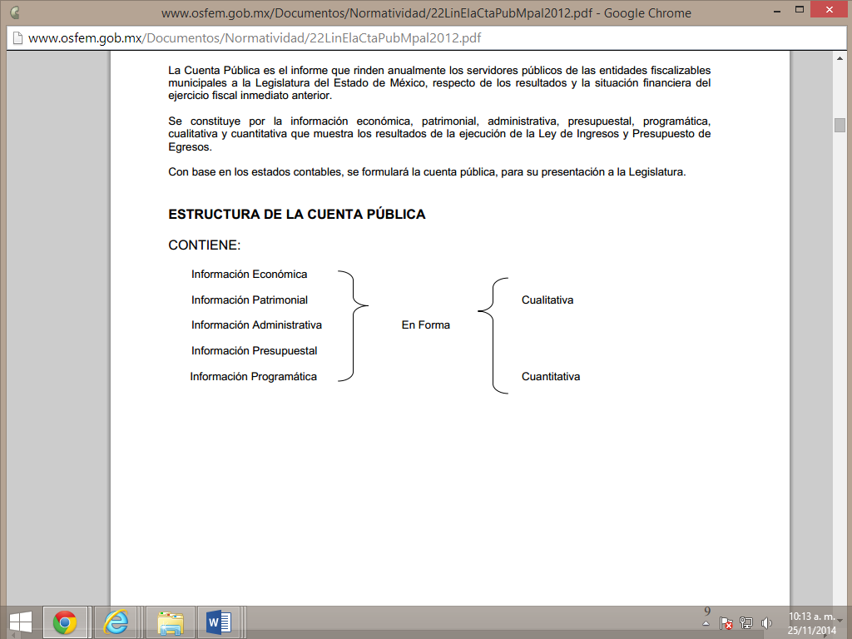

- De todo lo antes expuesto, se tiene que, el Sujeto Obligado genera, administra y posee en sus archivos la documentación materia de la solicitud, la cual es considerada como información pública, de conformidad con el artículo 4, párrafo segundo de la Ley de Transparencia y Acceso a la Información Pública del Estado de México y Municipios, dispone:
“Artículo 4. …
Toda la información generada, obtenida, adquirida, transformada, administrada o en posesión de los sujetos obligados es pública y accesible de manera permanente a cualquier persona, en los términos y condiciones que se establezcan en los tratados internacionales de los que el Estado mexicano sea parte, en la Ley General, la presente Ley y demás disposiciones de la materia, privilegiando el principio de máxima publicidad de la información. Solo podrá ser clasificada excepcionalmente como reservada temporalmente por razones de interés público, en los términos de las causas legítimas y estrictamente necesarias previstas por esta Ley.”

- De lo anterior, se desprende, que la información generada, obtenida, adquirida, transmitida, administrada o en posesión de los Sujetos Obligados, será accesible de manera permanente a cualquier persona, privilegiando el principio de máxima publicidad de la información.

- Ahora bien, el artículo 12 de la Ley de Transparencia y Acceso a la Información Pública del Estado de México y Municipios, establece que los Sujetos Obligados sólo proporcionarán la información que generen, recopilen, administren, manejen, procesen, archiven o conserven, que se les requiera y que obre en sus archivos y en el estado en el que se encuentre, sin que haya obligación de generarla, resumirla, efectuar cálculos o practicar investigaciones; tal y como se aprecia a continuación de la lectura de dicho artículo:

“Artículo 12. Quienes generen, recopilen, administren, manejen, procesen, archiven o conserven información pública serán responsables de la misma en los términos de las disposiciones jurídicas aplicables.
Los sujetos obligados sólo proporcionarán la información pública que se les requiera y que obre en sus archivos y en el estado en que ésta se encuentre. La obligación de proporcionar información no comprende el procesamiento de la misma, ni el presentarla conforme al interés del solicitante; no estarán obligados a generarla, resumirla, efectuar cálculos o practicar investigaciones.”
(Énfasis añadido)

- En síntesis, el derecho de acceso a la información pública se satisface en aquellos casos en que se entregue el soporte documental en que conste la información pública.

- Aunado a lo anterior, este Órgano Garante, considera de suma importancia reiterar que de acuerdo a lo dispuesto por el artículo 341 del Código Financiero del Estado de México y Municipios, la cuenta pública goza del principio de máxima publicidad, lo que implica que esta información es del dominio público, desde que es entregada a Legislatura, razón por la cual cualquier persona le asiste la facultad de acceder a ella a efecto de conocer su contenido; por lo tanto, los entes públicos tienen el deber de mantener publicada esta información en su página oficial.

- Por lo tanto, si el Sujeto Obligado, tenía como fecha límite para presentarla a más tardar dentro de los quince primeros días del mes de marzo del ejercicio correspondiente; entonces, desde ese momento tiene el deber de mantenerla publicada en su página oficial.

- Del mismo modo, no pasa desapercibido del análisis de esta autoridad, lo dispuesto por el artículo 50 de la Ley de Fiscalización Superior del Estado de México que establece:

“Artículo 50.- El Órgano Superior tendrá un plazo improrrogable que vence el 30 de septiembre del año en que se entreguen las cuentas públicas, para realizar su examen, presentar ante la Comisión de Vigilancia del Órgano Superior de Fiscalización, transparentar sus resultados y rendir a la Legislatura, por conducto de la Comisión de Vigilancia, el correspondiente Informe de Resultados, mismo que tendrá inmediatamente después a su entrega, el carácter público y, en consecuencia, deberá ser publicado en medios electrónicos de manera inmediatamente posterior a la entrega que haga el Órgano Superior a la Comisión de Vigilancia; mientras ello no suceda, el Órgano Superior deberá guardar reserva de sus actuaciones e informaciones.
La revisión análisis, aclaración y discusión del Informe que hace referencia el párrafo anterior, la Comisión de Vigilancia del Órgano Superior de Fiscalización, deberá presentarla ante el Pleno de la Legislatura para su votación a más tardar el 15 de noviembre del año en que se presente dicho informe, debiéndose realizar previamente, reuniones de trabajo de la propia Comisión.
La Comisión vigilara la publicación del Informe de Resultados, de todas y cada una de las reuniones de trabajo que realice para analizarlo y del decreto que emita la Legislatura, de manera inmediata a que cada uno acontezca.”

- Luego, del precepto legal inserto y en lo que al tema interesa, es de destacar que lo que es susceptible de mantener bajo reserva son las actuaciones que efectúa el Órgano Superior de Fiscalización del Estado de México, con relación a las cuentas públicas que le son entregadas a la Legislatura; pero, ello no implica que la cuenta pública, sea de carácter reservado, en atención a que se insiste ésta, adquiere el carácter de información pública desde que es presentada a la Legislatura y lo único que es susceptible de mantener como información reservada, son las actuaciones del referido Órgano, hasta en tanto no se entregue a la Legislatura el informe de resultados.

- Hasta lo actuando en este punto, no debemos pasar desapercibido que, el ejercicio del derecho de acceso a la información prevé la posibilidad de que los recurrente puedan ejercer su derecho sin necesidad de acudir a un especialista que los represente durante la sustanciación del procedimiento, pues los artículos 152 y 178 de la Ley de Transparencia y Acceso a la Información Pública del Estado de México y Municipios establecen que cualquier persona podrá por sí mismo o a través de un representante formular una solicitud de información e interponer el recurso de revisión respectivamente.

- Es por ello que, no se tiene certeza de que los particulares realicen sus actuaciones mediante un representante, y, cabe la posibilidad de que los recurrentes no sean expertos en la materia. Entonces, bajo un estricto apego al principio de eficacia y con fundamento en los artículos 13 y 181 penúltimo párrafo de la Ley de Transparencia y Acceso a la Información Pública del Estado de México y Municipios deberá suplir dicha deficiencia a favor del recurrente.

- El recurrente solicitó cuenta pública 2019; sin embargo, de acuerdo a la normatividad en materia, se tiene que, la cuenta pública del ejercicio fiscal de referencia será elaborada hasta el mes de marzo de 2020, por lo que resulta en una imposibilidad su entrega, pues materialmente no se ha generado la información. A la fecha, únicamente se debe contar con la cuenta pública que se presenta en el mes de marzo de 2019, misma que corresponde al ejercicio fiscal 2018.

- Con base en lo anterior, a efecto de brindar la protección más amplia al derecho accionado del recurrente, se ORDENA entregar la cuenta pública que se entregó en el mes de marzo del presente ejercicio fiscal a la legislatura, es decir, la correspondiente al ejercicio fiscal 2018 y, se dejan a salvo sus derechos para que, en la fecha en que sea presentada la cuenta pública correspondiente al ejercicio fiscal 2019, es decir, en marzo del año 2020, pueda presentar una nueva solicitud para que le sea proporcionada.

III. Del presupuesto.
- En primer término es necesario señalar que la Constitución Política del Estado Libre y Soberano de México señala en sus artículos 125 cuarto párrafo, 128, fracción IX, lo siguiente:
“Artículo 125…
…
Los Ayuntamientos podrán celebrar sesiones extraordinarias de cabildo cuando la Ley de Ingresos aprobada por la Legislatura, implique adecuaciones a su Presupuesto de Egresos, así como por la asignación de las participaciones y aportaciones federales y estatales. Estas sesiones tendrán como único objeto concordar con el Presupuesto de Egresos. El Presidente Municipal, promulgará y publicará el Presupuesto de Egresos Municipal, a más tardar el día 25 de febrero de cada año debiendo enviarlo al Órgano Superior de Fiscalización en la misma fecha.
…
Artículo 128.- Son atribuciones de los presidentes municipales:
…
IX. Presentar al Ayuntamiento la propuesta de presupuesto de egresos para su respectiva discusión y dictamen;
…
- De los preceptos señalados, tenemos que el Presidente Municipal presentará al Ayuntamiento la propuesta de presupuesto de egresos para su discusión y dictamen, y posteriormente promulgar y publicar dicho documento a más tardar el día veinticinco de febrero de cada año debiendo enviarlo al Órgano Superior de Fiscalización en la misma fecha.

- Correlativo a lo anteriormente expuesto, el artículo 285 del Código Financiero del Estado de México, establece que el Presupuesto de Egresos Municipal se conceptualiza como el instrumento jurídico, de política económica y de política de gasto, que aprueba el Cabildo, conforme a la propuesta que presenta el Presidente Municipal, en el cual se establece el ejercicio, control y evaluación del gasto público de las Dependencias y Organismos Municipales, a través de los programas derivados del Plan de Desarrollo Municipal, durante el ejercicio fiscal correspondiente.

- En ese mismo orden de ideas, la Ley Orgánica Municipal del Estado de México establece en su artículo 31 en su fracción XIX que el presupuesto de egresos se debe aprobar anualmente a más tardar el 20 de diciembre, si cumplido el plazo que corresponda no se hubiere aprobado el Presupuesto de Egresos referido, seguirá en vigor hasta el 28 o 29 de febrero del ejercicio fiscal inmediato siguiente, el expedido para el ejercicio inmediato anterior al de la iniciativa en discusión, únicamente respecto del gasto corriente.

- El artículo 47 de la Ley de Fiscalización Superior del Estado de México establece:

“Artículo 47.- Los Presidentes Municipales y los Síndicos estarán obligados a informar al Órgano Superior, a más tardar el 25 de febrero de cada año, el Presupuesto de Egresos Municipal que haya aprobado el Ayuntamiento correspondiente.”

- En este mismo sentido, el Manual para la Planeación, Programación y Presupuesto de Egresos Municipal para el ejercicio fiscal 2019, publicado en el periódico Oficial del Gobierno del Estado de México, “Gaceta del Gobierno” el seis de noviembre de dos mil diecisiete, en el Marco Conceptual numeral 1.2, define al presupuesto como:

“1.2 Marco Conceptual
Definición del Presupuesto
…
Para efecto de este manual, el presupuesto es la estimación financiera anticipada, generalmente anual, de los ingresos y egresos del gobierno, necesarios para cumplir con los objetivos establecidos en los planes, programas y proyectos determinados. Asimismo, constituye el instrumento operativo básico para la ejecución de las decisiones de política económica y de planeación.

- El referido Manual, de igual forma establece los lineamientos para la integración del Presupuesto de Egresos Municipal, en los cuales se puede observar los siguientes:
III.1 Lineamientos Generales
A fin de fortalecer la capacidad hacendaria y orientación del Presupuesto de Egresos Municipal, en un entorno de austeridad y disciplina financiera para atender con oportunidad las funciones del quehacer público, es importante establecer criterios y lineamientos de carácter general que sustenten jurídica y normativamente, la integración, ejecución y evaluación del presupuesto, estos lineamientos son:

1. La Tesorería y la Unidad de Información, Planeación, Programación y Evaluación Municipal (UIPPE), serán en el ámbito de sus competencias, los responsables de coordinar los trabajos de anteproyecto de las Dependencias Generales, Auxiliares y Organismos Municipales, para posteriormente integrar el Proyecto de Presupuesto de Egresos Municipal, que el Presidente Municipal presentará para análisis, discusión y eventual aprobación por parte del Cabildo. Es importante mencionar que en caso de no existir UIPPE, los servidores públicos serán los responsables de realizar dichas funciones

- De los preceptos jurídicos que anteceden, es necesario advertir que, para la elaboración y aprobación del presupuesto, los Sujetos Obligados, deben cumplir con tres etapas, como son, el anteproyecto de presupuesto, el proyecto de presupuesto y el presupuesto definitivo para cada Ejercicio Fiscal; siendo este último, el que una vez publicada la Ley de Ingresos, Participaciones Federales y Programas Federales y Estatales, se podrá tener la estimación más precisa de los ingresos totales y el cual de acuerdo a lo señalado en él se deberá plasmar en los siguientes formatos:

“Para la realización del Presupuesto de Egresos se considera la información de los formatos que conforman el Programa Anual (PbRM-01a, PbRM-01b, PbRM-01c, PbRM-01d, PbRM-01e), así como del Presupuesto de Egresos Detallado (PBRM04a), formato en el que se deberá registrar los proyectos por partida de gasto los cuales tendrán que coincidir en estructura programática y gasto estimado por proyecto, con los formatos PbRM 01a y PbRM 01c.

Presupuesto de Egresos por Objeto del Gasto y Dependencia General (PbRM-04b). En este formato se integran los conceptos por partida específica y concentra la suma de los formatos (PbRM-04a) Presupuesto de Egresos detallado a nivel de Dependencia General.

Egreso Global Calendarizado (PbRM E-04c). - Este formato deberá ser la suma de los formatos (PbRM-04b) Presupuesto de Egresos por Objeto del Gasto y Dependencia General.

Carátula de Presupuesto de Egresos (PbRM-04d). - Este formato deberá registrar los importes del formato (PbRM-04c) Información Vinculada al Presupuesto de Egresos:

Tabulador de Sueldos (PbRM-05). - El monto total de este formato debe coincidir con el Capítulo 1000 contenido en la Caratula de Egresos (PbRM 04d)

El Programa Anual de Obra (PbRM E-07a) y el Programa Anual de Reparaciones y Mantenimiento (PbRM E-07b). - deberán corresponder al importe del Capítulo 6000 Inversión Pública contenido en la Carátula de Egresos (PbR 04d)

El Programa de Adquisiciones (PbRM-06). - En este formato se considera las adquisiciones de Bienes y Servicios de los proyectos, reflejando los Capítulos 2000, 3000 y 5000

- Luego entonces, de una interpretación sistemática y progresiva de los preceptos legales en cito, se concluye que el presupuesto de egresos correspondiente al ejercicio fiscal 2019, debió ser entregado al Órgano Superior de fiscalización, por lo tanto, conforme al artículo 19 de la Ley de transparencia y Acceso a la Información Pública del Estado de México y Municipios, se presume que la información debe existir si se refiere a las facultades, competencias y funciones que los ordenamientos jurídicos aplicables otorgan a los sujetos obligados, bajo dicha aseveración, se ordena hacer entrega del documento donde conste el presupuesto de egresos del ejercicio fiscal 2019 que fue remitido al OSFEM.

IV. Del informe mensual.

- Es necesario precisar que, el recurrente señaló que requiere el informe mensual de la Tesorería de acuerdo a los requerimientos del OSFEM, por lo que se entiende que desea tener acceso al informe mensual que emite el Ayuntamiento de Morelos al Órgano Superior de Fiscalización del Estado de México y Municipios, en razón de que La Ley Orgánica Municipal del Estado de México en el artículo 87 fracción II dispone lo siguiente:

Artículo 87.- Para el despacho, estudio y planeación de los diversos asuntos de la administración municipal, el ayuntamiento contará por lo menos con las siguientes Dependencias:

II. La tesorería municipal.

- Asimismo, el ordenamiento en cito, establece en el artículo 95 fracción XXI lo siguiente:

Artículo 95.- Son atribuciones del tesorero municipal:
…
XXI. Entregar oportunamente a él o los Síndicos, según sea el caso, el informe mensual que corresponda, a fin de que se revise, y de ser necesario, para que se formulen las observaciones respectivas.
(Énfasis añadido)

- De la interpretación de los preceptos legales, tenemos que, corresponde al Tesorero Municipal, entregar al Síndico el informe mensual que corresponda. Por otra parte, es necesario señalar que, al Órgano Superior de Fiscalización de ésta entidad federativa, le asiste la facultad de emitir los lineamientos para la Integración del Informe Mensual, en términos la fracción XI del artículo 8 de la Ley de Fiscalización Superior del Estado de México, que señalan:
“Artículo 8. El Órgano Superior tendrá las siguientes atribuciones:
…
XI. Establecer los lineamientos, criterios, procedimientos, métodos y sistemas para las acciones de control y evaluación, necesarios para la fiscalización de las cuentas públicas y los informes trimestrales”; (Sic)
…
- De esta forma, el Órgano Superior de Fiscalización del Estado de México (OSFEM), emite anualmente los Lineamientos para definir los criterios, formatos y documentación necesaria para presentar los informes mensuales.

- Estos lineamientos son de observancia general para todos los servidores públicos de las entidades fiscalizables que desempeñen un empleo, cargo o comisión, de cualquier naturaleza en la administración pública municipal y que manejen recursos públicos como lo son los municipios; en atención a ello, el informe mensual deberá ser presentado al Órgano Superior de Fiscalización dentro de los 20 días posteriores al término del mes correspondiente de acuerdo a lo establecido en el artículo 32 de la Ley de Fiscalización Superior del Estado de México, que a la letra dice:
“Artículo 32.- El Gobernador del Estado, por conducto del titular de la dependencia competente, presentará a la Legislatura la cuenta pública del Gobierno del Estado del ejercicio fiscal inmediato anterior, a más tardar el quince de mayo de cada año.
Los Presidentes Municipales presentarán a la Legislatura las cuentas públicas anuales de sus respectivos municipios, del ejercicio fiscal inmediato anterior, dentro de los quince primeros días del mes de marzo de cada año; asimismo, los informes mensuales los deberán presentar dentro de los veinte días posteriores al término del mes correspondiente.”
- La información documental comprobatoria, deberá conservarse en los archivos de la entidad fiscalizada –Municipio-, en original y debidamente integrada en términos de los lineamientos de referencia, pues son susceptibles de revisión directa por el órgano Superior de Fiscalización.

- Una vez puntualizado esto, se advierte que en los Lineamientos para la Elaboración y Presentación del Informe Mensual Municipal 2019, visibles en la página oficial del Órgano Superior de Fiscalización del Estado de México (OSFEM) se contempla precisamente la presentación de la Información referente a la los siguientes discos:
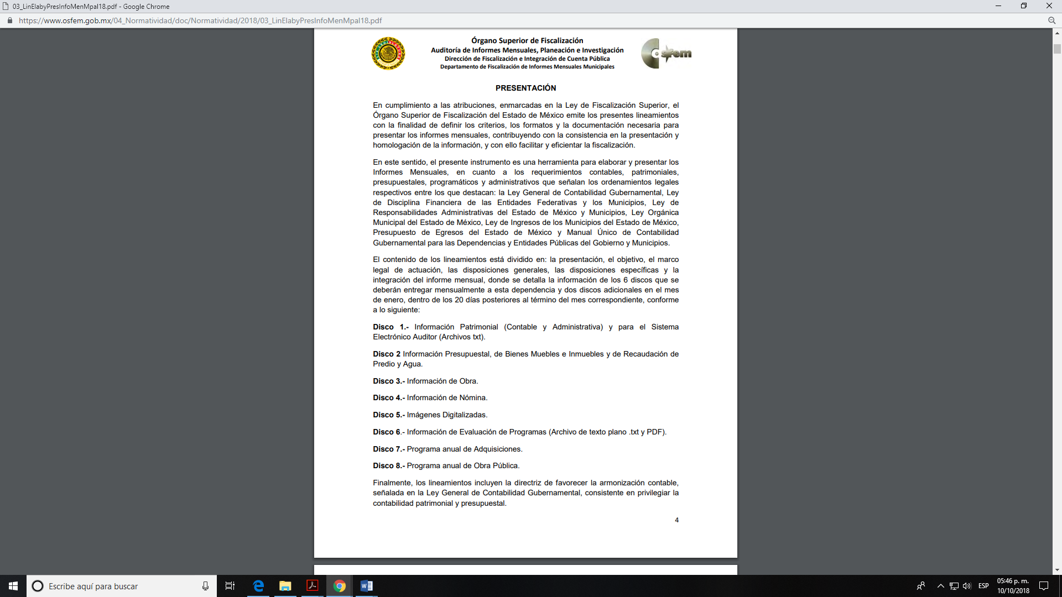
- Con base en lo anterior, se tiene que los informes mensuales se integran a los vente días posteriores al términos del mes correspondiente, entonces, al haberse solicitado de los meses de enero y febrero de 2019, se tiene que, a la fecha en que se notifique la presente resolución, ya se debe contar con la información, por haberse cumplido el plazo que establece la normatividad en materia. Por lo que se ordena entregarlo al recurrente, en versión pública y, para tal efecto, deberá estar a lo dispuesto en el considerando QUINTO de la presente resolución.

- Asimismo, no pasa desapercibido para este Órgano Garante que, el recurrente requirió la nómina y los recibos de nómina. Sobre este punto, no sobra decir que, dicha información se encuentra inmersa en el contenido del disco 4, el cual forma parte del informe mensual que es emitido al OSFEM. Entonces a nada práctico nos conduciría ordenar su entrega por separado, pues –se insiste- dicha información se encuentra dentro del informe mensual, se inserta imagen de referencia:
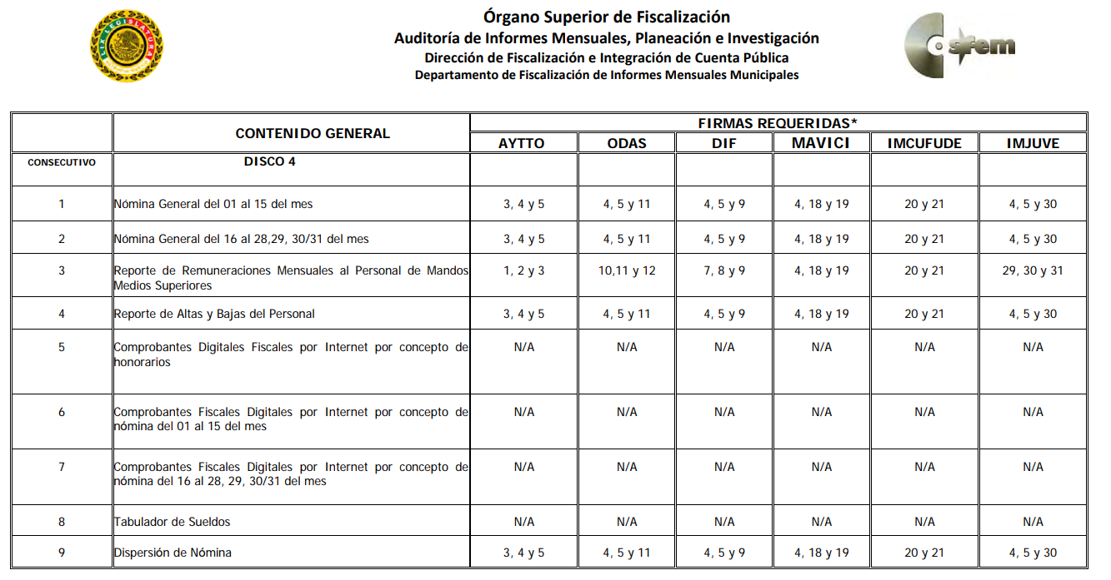

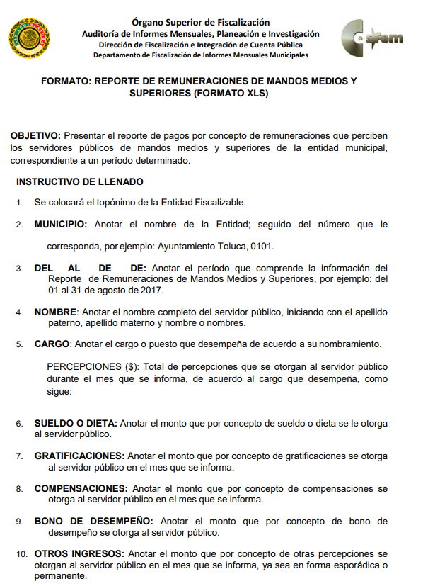
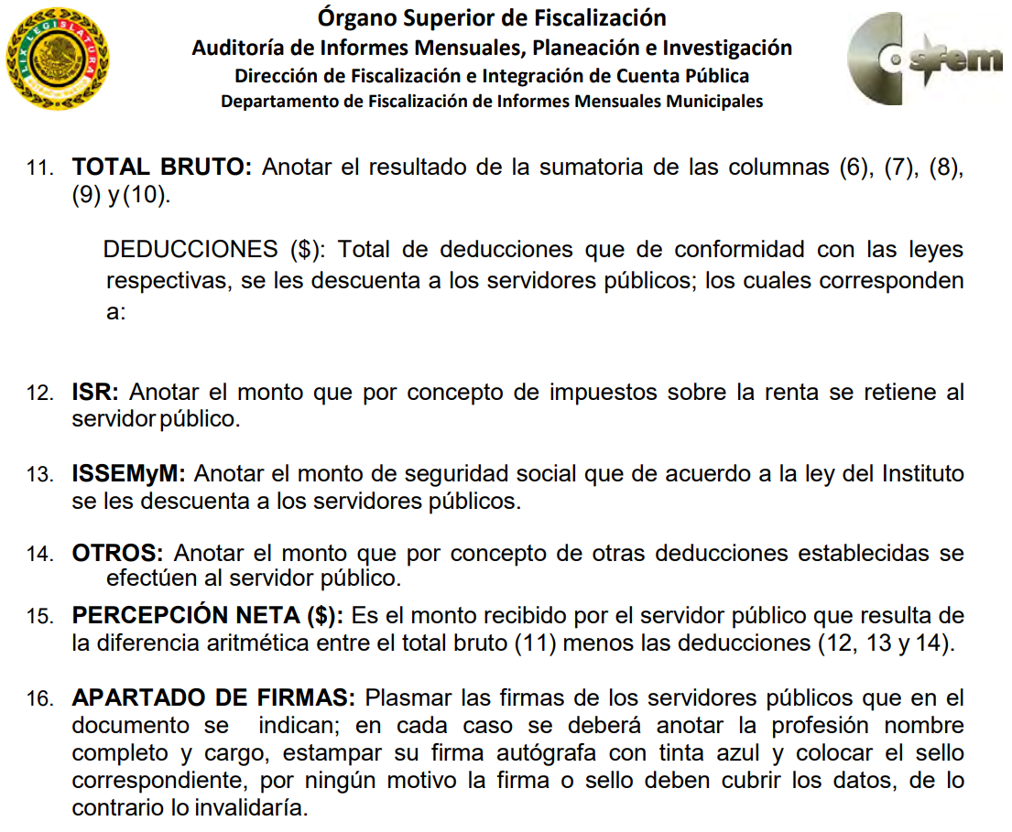
- Sobre la nómina y los recibos de nómina es preciso mencionar que, la ciudadanía tiene derecho a saber cuánto es el gasto ejercido para el pago de remuneraciones por servicios personales al realizar las funciones públicas, esto es, su acceso permite transparentar la aplicación de los recursos públicos que son otorgados para el cumplimiento de sus funciones, ello conforme a lo dispuesto por el artículo 23, fracción IV y penúltimo párrafo de la Ley de Transparencia y Acceso a la Información Pública del Estado de México y Municipios, que establece como deber de los Sujetos Obligados el hacer pública toda la información respecto a los montos y nombres de las personas a quienes se entreguen recursos públicos y con ello transparentar la forma, términos, causas y finalidad en la disposición de esos recursos; ya que, este precepto legal, como ya fue citado, establece:
“Artículo 23 Son sujetos obligados a transparentar y permitir el acceso a su información y proteger los datos personales que obren en su poder:
IV. Los ayuntamientos y las dependencias, organismos, órganos y entidades de la administración municipal;
Los sujetos obligados deberán hacer pública toda aquella información relativa a los montos y las personas a quienes entreguen, por cualquier motivo, recursos públicos, así como los informes que dichas personas les entreguen sobre el uso y destino de dichos recursos.” (Sic)
- Sirve de sustento por analogía, para justificar la publicidad sobre los datos relativos a los montos por concepto de pago de las remuneraciones, los criterios 01/2003 y 02/2003 emitidos por el Comité de Acceso a la Información Pública y Protección de Datos Personales de la Suprema Corte de Justicia de la Nación que a continuación se citan:
“Criterio 01/2003.
“INGRESOS DE LOS SERVIDORES PÚBLICOS. CONSTITUYEN INFORMACIÓN PÚBLICA AÚN Y CUANDO SU DIFUSIÓN PUEDE AFECTAR LA VIDA O LA SEGURIDAD DE AQUELLOS. Si bien el artículo 13, fracción IV, de la Ley Federal de Transparencia y Acceso a la información Pública Gubernamental establece que debe clasificarse como información confidencial la que conste en expedientes administrativos cuya difusión pueda poner en riesgo la vida, la seguridad o la salud de cualquier persona, debe reconocerse que aun y cuando en ese supuesto podría encuadrar la relativa a las percepciones ordinarias y extraordinaria de los servidores públicos, ello no obsta para reconocer que el legislador estableció en el artículo 7 de ese mismo ordenamiento que la referida información, como una obligación de trasparencia, deben publicarse en medios remotos o locales de comunicación electrónica, lo que se sustenta en el hecho de que el monto de todos los ingresos que recibe un servidor público por desarrollar las labores que les son encomendadas con motivo del desempeño del cargo respecto. Constituyen información pública, en tanto que se trata de erogaciones que realiza un órgano del Estado en base con los recursos que encuentran su origen en mayor medida en las contribuciones aportados por los gobernados…”
“Criterio 02/2003.
INGRESOS DE LOS SERVIDORES PÚBLICOS, SON INFORMACIÓN PÚBLICA AÚN Y CUANDO CONSTITUYEN DATOS PERSONALES QUE SE REFIEREN AL PATRIMONIO DE AQUÉLLOS. De la interpretación sistemática de lo previsto en los artículos 3º, fracción II; 7º, 9º y 18, fracción II, de la Ley Federal de Transparencia y Acceso a la Información Pública Gubernamental se advierte que no constituye información confidencial la relativa a los ingresos que reciben los servidores públicos, ya que aun y cuando se trata de datos personales relativos a su patrimonio, para su difusión no se requiere consentimiento de aquellos, lo que deriva del hecho de que en términos de los previsto en el citado ordenamiento deben ponerse a disposición del público a través de medios remotos o locales de comunicación electrónica, tanto el directorio de servidores públicos como las remuneraciones mensuales por puesto incluso el sistema de compensación…”

(Énfasis añadido)
- En este sentido, EL SUJETO OBLIGADO se encuentra constreñido a entregar la información solicitada por EL RECURRENTE, de acuerdo a lo dispuesto por los artículos 3, fracción XI y 12 de la Ley de Transparencia y Acceso a la Información Pública del Estado de México y Municipios, de los cuales se desprende que es información pública la contenida en los documentos que los Sujetos Obligados generen, administren o se encuentre en su posesión en ejercicio de sus atribuciones.

- Por otra parte, en cuanto a la relación de movimientos de personal, se debe precisar que en los informes mensuales, para ser más específicos, en el disco 4, se contiene el reporte de altas y bajas de personal, se inserta imagen de referencia:



- Es así que, con dicha información, se da cumplimiento al derecho accionado por el recurrente, entonces, al encontrarse dentro de los informes mensuales del mes de enero y febrero de 2019, a nada practico nos conduciría ordenarlo por separado, cuando es parte del documento íntegro.

- Para la elaboración de las versiones públicas, es necesario que el Sujeto Obligado esté a lo dispuesto en el considerando que a continuación se enuncia.

QUINTO. De la Versión Pública
- Como ya se ha señalado en el considerando anterior el SUJETO OBLIGADO, deberá entregar los documentos señalados en el considerando anterior.. Documentos en los que, de ser el caso que contengan datos personales que deban de ser clasificados como confidenciales, se protegerán mediante una versión pública que deje a la vista los datos que ofrezcan la información requerida.

Requisitos previos.

- El artículo 122 de la Ley en materia señala que los sujetos obligados determinan que la información actualiza alguno de los supuestos de clasificación y que son los titulares de las áreas los encargados de clasificar la información. En consecuencia, son los titulares de las áreas que administran la información los que aprueban su clasificación. Al hacerlo tienen que precisar de qué información se trata que forme parte de algún documento señalando el supuesto de clasificación.

- Además, se debe señalar el procedimiento, de los tres que establece el artículo 132 Ley en comento por el que se realiza dicha clasificación, a saber, cuando se atiende una solicitud de acceso a la información, porque lo determina una autoridad competente o porque se va a generar una versión pública para cumplir con sus obligaciones.

- El último de estos requisitos previos consiste en que no se pueden emitir acuerdos de carácter general ni particular, según lo dispone el artículo 134 de la Ley en materia respectivamente, esto es, no se puede hacer un acuerdo para clasificar de manera general todos los documentos de un expediente o área, sin individualizar su análisis y tampoco se puede hacer un acuerdo por cada dato que se vaya a clasificar dentro de un documento con diez datos, por ejemplo, susceptibles de ser clasificados.

Supuesto de clasificación.

- Cuando un documento requerido contiene datos persónales susceptible de clasificarse como confidencial, resulta procedente dicha clasificación conforme a lo señalado por los artículos 3 fracciones IX, XX, XXI y XLV; 91, 137 y 143 fracción I de la Ley de Transparencia y Acceso a la Información Pública del Estado de México y Municipios.
Artículo 3. Para los efectos de la presente Ley se entenderá por:
(…)
IX. Datos personales: La información concerniente a una persona, identificada o identificable según lo dispuesto por la Ley de Protección de Datos Personales del Estado de México;
(…)
XX. Información clasificada: Aquella considerada por la presente Ley como reservada o confidencial;
XXI. Información confidencial: Se considera como información confidencial los secretos bancario, fiduciario, industrial, comercial, fiscal, bursátil y postal, cuya titularidad corresponda a particulares, sujetos de derecho internacional o a sujetos obligados cuando no involucren el ejercicio de recursos públicos;
(…)
XLV. Versión pública: Documento en el que se elimine, suprime o borra la información clasificada como reservada o confidencial para permitir su acceso.
(…)
Artículo 91. El acceso a la información pública será restringido excepcionalmente, cuando ésta sea clasificada como reservada o confidencial.
(…)
Artículo 137. Cuando un mismo medio, impreso o electrónico, contenga información pública y reservada o confidencial, la Unidad de Transparencia para efectos de atender una solicitud de información, deberán elaborar una versión pública en la que se testen las partes o secciones clasificadas, indicando su contenido de manera genérica y fundando y motivando su clasificación.
(…)
Artículo 143. Para los efectos de esta Ley se considera información confidencial, la clasificada como tal, de manera permanente, por su naturaleza, cuando:
I. Se refiera a la información privada y los datos personales concernientes a una persona física o jurídico colectiva identificada o identificable;
La información confidencial no estará sujeta a temporalidad alguna y sólo podrán tener acceso a ella los titulares de la misma, sus representantes y los servidores públicos facultados para ello.
No se considerará confidencial la información que se encuentre en los registros públicos o en fuentes de acceso público, ni tampoco la que sea considerada por la presente ley como información pública.
- Mientras que el artículo 130 de la Ley en materia señala que la aplicación de estos supuestos debe de realizarse de manera restrictiva y limitada, por lo que debe acreditarse que se cumple con esta condición y no se pueden ampliar las excepciones o supuestos de clasificación aduciendo analogía o mayoría de razón.

- Como consecuencia de lo anterior, el sujeto obligado debe identificar claramente el tipo de información y hacer un juicio de subsunción o encaje para acreditar que el supuesto de hecho corresponde estrictamente con la hipótesis jurídica. Esto también lo debe de realizar el servidor público habilitado y el titular del área que administra la información.

- Una vez hecho lo anterior, se remite la información al Titular de la Unidad de Transparencia, con el acuerdo de clasificación correspondiente, para que sea sometido al conocimiento del Comité de Transparencia.

La intervención del Comité de Transparencia.

Formalidades para emitir el acuerdo de clasificación.

- El Comité de Transparencia, según lo dispuesto en los artículos 128 y 103 de la Ley Estatal y de la Ley General, respectivamente, y la fracción III del numeral Segundo de los Lineamientos generales en materia de clasificación y desclasificación de la información, así como para la elaboración de versiones públicas, en adelante los Lineamientos Generales, cuenta con las facultades para confirmar, modificar o revocar la clasificación de la información que ha hecho el titular del área que administra la información. Por lo tanto, el Comité no aprueba la clasificación, sino que revisa lo que ha hecho el titular del área y confirma, modifica o revoca la decisión a través de un acuerdo.

- Evidentemente, esta decisión implica una restricción a un derecho humano, por lo tanto, puede generar un agravio al particular y, en consecuencia, es necesario que el acto reúna con los requisitos elementales, entre ellos, que la autoridad que va a emitir el acto de autoridad sea la legalmente facultada para ello, es decir, que cumpla con el principio de reserva de ley, por lo que no está demás señalar que el artículo 45 de la Ley Estatal, claramente señala que el Comité de Transparencia, legalmente facultado para emitir el acuerdo de clasificación, se integra por el Titular de la Unidad de Transparencia, el responsable del área coordinadora de archivos y el titular del órgano interno de control, integrado siempre por un número impar y que no debe de existir dependencia jerárquica entre sus integrantes. Cualquier otra composición del Comité puede generar vicios de legalidad de origen en el acto que restringe un derecho humano.

- La decisión de confirmar, modificar o revocar la clasificación deberá de asentarse en un documento que registre la determinación a la que se llegue después de un análisis minucioso a partir de lo aprobado por el Titular del área que administra la información, cuyo análisis debe integrarse en la agenda de los asuntos a tratar en las sesiones, se insiste, a partir de las decisiones adoptadas previamente por los titulares de áreas y que son sujetas a control, en primera instancia, por el Comité de Transparencia.

Requisitos de fondo del acuerdo de clasificación

- Como se ha señalado antes, al hacer el juicio de subsunción o encaje entre el supuesto de hecho y la hipótesis jurídica, se debe acreditar la estricta correspondencia entre un elemento y otro. Ahora, en esta parte del procedimiento, que se desahoga en sede del Comité de Transparencia, la ley nos aporta mayores luces para cumplir con dicha acreditación. En los artículos 131 y 105 segundo párrafo de la Ley Estatal y de la Ley General respectivamente, y el lineamiento sexagésimo segundo de los Lineamientos Generales, al señalar que la carga de la prueba, para justificar las restricciones, corresponde a los sujetos obligados, por lo que deberán fundar y motivar debidamente la clasificación.

- De lo anterior, se desprende que para una correcta clasificación total o parcial, esto es determinar los datos que se suprimen en las versiones públicas, es necesario fundar y motivar, de manera correcta, la clasificación; considerando que todo acto que la autoridad pronuncie en el ejercicio de sus atribuciones, debe expresar los fundamentos legales que le dieron origen y las razones por las que se deben aplicar al caso concreto.

- Han sido vastos los estudios doctrinarios relativos a estos derechos fundamentales y al principio de legalidad en ellos contenidos; como ejemplo, el procesalista José Ovalle Fabela, en su obra “Garantías Constitucionales del Proceso”, refiere que “...la garantía de fundamentación impone a las autoridades el deber de precisar las disposiciones jurídicas que aplican a los hechos de que se trate y que sustenten su competencia, así como de manifestar los razonamientos que demuestren la aplicabilidad de dichas disposiciones, todo lo cual se debe traducir en una argumentación o juicio de derecho. Pero de igual manera, la garantía de motivación exige que las autoridades expongan los razonamientos con base en los cuales llegaron a la conclusión de que esos hechos son ciertos, normalmente a partir del análisis de las pruebas, lo cual se debe exteriorizar en una argumentación o juicio de hecho....”

- Por su parte, el intérprete judicial del país ha establecido una jurisprudencia respecto a qué debe entenderse por fundamentación y motivación, en los siguientes términos:

FUNDAMENTACIÓN Y MOTIVACIÓN. La debida fundamentación y motivación legal, deben entenderse, por lo primero, la cita del precepto legal aplicable al caso, y por lo segundo, las razones, motivos o circunstancias especiales que llevaron a la autoridad a concluir que el caso particular encuadra en el supuesto previsto por la norma legal invocada como fundamento.
SEGUNDO TRIBUNAL COLEGIADO DEL SEXTO CIRCUITO.
Amparo directo 194/88. Bufete Industrial Construcciones, S.A. de C.V. 28 de junio de 1988. Unanimidad de votos. Ponente: Gustavo Calvillo Rangel. Secretario: Jorge Alberto González Álvarez.
Revisión fiscal 103/88. Instituto Mexicano del Seguro Social. 18 de octubre de 1988. Unanimidad de votos. Ponente: Arnoldo Nájera Virgen. Secretario: Alejandro Esponda Rincón.
Amparo en revisión 333/88. Adilia Romero. 26 de octubre de 1988. Unanimidad de votos. Ponente: Arnoldo Nájera Virgen. Secretario: Enrique Crispín Campos Ramírez.
Amparo en revisión 597/95. Emilio Maurer Bretón. 15 de noviembre de 1995. Unanimidad de votos. Ponente: Clementina Ramírez Moguel Goyzueta. Secretario: Gonzalo Carrera Molina.
Amparo directo 7/96. Pedro Vicente López Miro. 21 de febrero de 1996. Unanimidad de votos. Ponente: María Eugenia Estela Martínez Cardiel. Secretario: Enrique Baigts Muñoz.

- Así, en un acto de autoridad se cumple con la debida fundamentación cuando se cita el precepto legal aplicable al caso concreto y la debida motivación cuando se expresan las razones, motivos o circunstancias que tomó en cuenta la autoridad para adecuar el hecho a los fundamentos de derecho.

- En consecuencia, la fundamentación y motivación implica que, en el acto de autoridad, además de contenerse los supuestos jurídicos aplicables se expliquen claramente por qué a través de la utilización de la norma se emitió el acto. De este modo, la persona que se sienta afectada pueda impugnar la decisión, permitiéndole una real y auténtica defensa.

- En ese mismo sentido, el lineamiento trigésimo tercero fracción V de los Lineamientos Generales, precisa que para motivar la clasificación se deben acreditar las circunstancias de tiempo, modo y lugar.

- Ahora bien, para cada caso además de fundar y motivar, se debe identificar con claridad que datos contenidos en las documentales que son susceptibles de suprimirse, por ejemplo, si una documental de naturaleza pública como son los recibos de nómina, si bien el dato de sus remuneraciones es eminentemente público, no así todos los datos contenidos en dicho documento que son datos personales del servidor público que no tienen ninguna injerencia en el tema de la transparencia y la rendición de cuentas, por ejemplo, Clave Única de Registro de Población (CURP), Registro Federal de Contribuyentes (R.F.C.), clave de ISSEMYM, número de cuenta, deducciones (concepto y monto) de sindicato, mutualidad, ayuda por defunción, fondo de resistencia sindical, caja de ahorro, seguro de vida, y los Códigos Bidimensionales, también denominados Códigos QR, estos son datos susceptibles de clasificarse como confidenciales mediante una versión pública que deje a la vista los datos que ofrezcan la información requerida.

- Otro tipo de información confidencial constituyen los secretos bancario, fiduciario, industrial, comercial, fiscal, bursátil y postal, cuya titularidad corresponda a particulares, sujetos de derecho internacional o a sujetos obligados cuando no involucren el ejercicio de recursos públicos, así lo define la fracción XXI del artículo 3 de la Ley Estatal.

- Si el servidor público incumple con estas formalidades y entrega la información sin proteger los datos personales incumple con lo que estipula las disposiciones legales establecidas, asimismo que si entrega un documento testado sin el debido acuerdo de clasificación.

De la disociación.

- Por otro lado, de la nómina que se ordena entregar debe existir información de la denominada Dirección de Seguridad Pública, Tránsito y Protección Civil de conformidad con el vigente bando municipal del SUJETO OBLIGADO, la cual ponga en riesgo los integrantes derivado de las funciones encomendadas en términos del artículo 21 párrafo noveno de la Constitución Política de los Estados Unidos Mexicanos, de las cuales se desprenden entre otras la prevención de los delitos, investigación y persecución para hacerla efectiva, el Ayuntamiento de Morelos deberá proteger los datos de los servidores públicos que integran dicha Dirección por lo cual, la entrega de la información habrá de disociarse, es decir, los datos personales de los policías no pueden asociarse a sus titulares, ni permitir por su estructura, contenido o grado de desagregación, la identificación individual de los mismos, tal y como lo establece el artículo 4 fracción XVI de la Ley de Protección de Datos Personales en Posesión de Sujetos Obligados del Estado de México y Municipios, que refiere:

“Artículo 4.- Para los efectos de esta Ley se entenderá por:
…
XVI. Disociación: al procedimiento por el que los datos personales no pueden asociarse a la o el titular, ni permitir por su estructura, contenido o grado de desagregación, la identificación individual del mismo;”

- Dejando intacto el rubro de percepciones que por su naturaleza conciernen a la ciudadanía por referirse a recursos de carácter público; circunstancia que en nada afecta al derecho tutelado por este órgano Garante sino más bien reafirma su compromiso con la rendición de cuentas del Estado y la protección a grupos vulnerables de acuerdo al cargo de seguridad Municipal, en términos de lo antes expuesto y llevando a cabo el procedimiento ya enunciado.

- En ese sentido la documentación que deberá proporcionar el SUJETO OBLIGADO, con los datos disociados podrá consistir en una lista de servidores públicos por orden alfabético sin especificar cargos y el tabulador de sueldos en donde sea visible el cargo y la remuneración de los servidores públicos adscritos a la Dirección General de Seguridad Ciudadana y Tránsito Municipal o su equivalente.

- En este caso, es menester precisar que si bien es cierto que el artículo 81, fracción III, de la Ley de Seguridad del Estado de México, señala que se considerada reservada la información relativa a los servidores públicos integrantes de las instituciones de seguridad pública, cuya revelación pueda poner en riesgo su vida e integridad física con motivo de sus funciones; también lo es, que previo a determinar si es procedente la reserva de la información se deben tomar en consideración el Comunicado de Prensa de la Suprema Corte de Justicia de la Nación No. 044/2019, emitido el treinta (30) de abril de dos mil diecinueve, aplicable al presente asunto como criterio orientador, cuya literalidad es la siguiente:

“LA INFORMACIÓN EN MATERIA DE SEGURIDAD PÚBLICA NO TIENE POR ESA SOLA CARACTERÍSTICA LA CATEGORÍA DE RESERVADA

La Suprema Corte de Justicia de la Nación, en sesión del Tribunal Pleno, invalidó parte de un artículo de la Ley del Sistema Estatal de Seguridad Pública de Chihuahua, donde se precisaba que la información contenida en las bases de datos y registros del sistema, tendría el carácter de reservada, es decir, que la ciudadanía no tendría acceso a ella a ninguno de los datos allí contenidos.

Lo anterior al considerar que esta disposición establecía de manera previa una reserva total e indeterminada, respecto de información que no debería ser clasificada de esa forma.

Para determinar si la información estatal debe ser reservada, se debe valorar si su difusión puede generar un daño a intereses estatales relevantes, protegidos a nivel constitucional o legal y no considerar propiamente cuál es el órgano estatal que la genera o cuál es la denominación que se le otorga.

En este sentido, la reserva previa también es contraria al principio de máxima publicidad, ya que establece categorías de información que no debe ser entregada, sin que se lleve a cabo una prueba del daño que ocasionaría su divulgación.

Acción de inconstitucionalidad 73/2017, promovida por la Comisión Nacional de los Derechos Humanos, demandando la invalidez del artículo 225, párrafo segundo, de la Ley del Sistema Estatal de Seguridad Pública del Estado de Chihuahua, publicada en el Periódico Oficial de esa entidad el 7 de junio de 2017, mediante Decreto número LXV/RFLEY/0340/2017 II P.O.”

(Énfasis añadido)

- Como se desprende del comunicado antes vertido, el máximo Tribunal de nuestro país derivado de la interposición de una acción de inconstitucionalidad determinó declarar la invalidez de un articulado establecido en la normatividad de una entidad, por el hecho de realizar una reserva previa de la información, que dejaba a discrecionalidad de los Sujetos Obligados la opción de realizar una clasificación sin el previo desarrollo de la prueba de daño, con la que se acredita ese riesgo de difundirla, lo cual resulta contrario al principio de máxima publicidad, además de generar con ello una vulneración al derecho de acceso a la información pública. Así las cosas, es que a este Órgano Garante después de realizar un análisis de la información solicitada relacionada con la nómina de seguridad pública, bajo el principio de máxima publicidad ordena su entrega de forma disociada.

SEXTO. Vista a los órganos de control interno
- Es necesario resaltar que el recurso de revisión previsto en la Ley de la materia no es el medio para investigar y en su caso, sancionar a servidores públicos por la omisión de la entrega de información pública o en la atención a solicitudes de información; sin embargo, dados los planteamientos que se formularon al presentarse el recurso de revisión, se dará vista al área competente para que en ejercicio de sus atribuciones realice las investigaciones pertinentes por las omisiones detectadas atribuibles al SUJETO OBLIGADO.

- Por ello, es conveniente señalar la fracción X, del artículo 36, de la Ley de Transparencia y Acceso a la Información Pública del Estado de México y Municipios, que establece:
Artículo 36. El Instituto tendrá, en el ámbito de su competencia, las siguientes atribuciones:
(…)
X. Hacer del conocimiento del órgano de control interno o equivalente de cada Sujeto Obligado las infracciones a esta Ley;
(…)
- Asimismo, este Pleno hará del conocimiento del órgano de control de este Instituto de las infracciones en que el SUJETO OBLIGADO incurrió, toda vez que la naturaleza de investigar y sancionar corresponde a un ente distinto a éste a través de un procedimiento diferente al recurso de revisión, lo cual se encuentra previsto en la Ley de Transparencia Acceso a la Información Pública del Estado de México y Municipios específicamente en sus artículos 190, 222 y 223 que señalan lo siguiente:

Artículo 190. Cuando el Instituto determine durante la sustanciación del recurso de revisión que pudo haberse incurrido en una probable responsabilidad por el incumplimiento a las obligaciones previstas en esta Ley y las demás disposiciones jurídicas aplicables en la materia, deberá hacerlo del conocimiento del órgano de control interno de la instancia competente para que éste inicie, en su caso, el procedimiento de responsabilidad respectivo, cuyo resultado deberá de ser informado al Instituto.

Artículo 222. Son causas de responsabilidad administrativa de los servidores públicos de los sujetos obligados, por incumplimiento de las obligaciones establecidas en la materia de la presente Ley, las siguientes:
…
I. Cualquier acto u omisión que provoque la suspensión o deficiencia en la atención de las solicitudes de información;

II. La falta de respuesta a las solicitudes de información en los plazos señalados en la normatividad aplicable;
…
XI. No actualizar la información correspondiente a las obligaciones de transparencia en los plazos previstos en la presente Ley;
…

Artículo 223. El Instituto dará vista a la Contraloría Interna y Órgano de Control y Vigilancia en términos de la Ley de Responsabilidades de los Servidores Públicos del Estado y Municipios, para que determine el grado de responsabilidad de quienes incumplan con las obligaciones de la presente Ley.

- Por lo anteriormente expuesto y fundado, este ÓRGANO GARANTE emite los siguientes:

R E S O L U T I V O S

PRIMERO. Resultan fundadas las razones o motivos de inconformidad hechos valer en el recurso de revisión 02283/INFOEM/IP/RR/2019, en términos de los considerandos CUARTO y QUINTO de la presente resolución.
SEGUNDO. Se ORDENA al Ayuntamiento de Morelos entregar, vía Sistema de Acceso a la Información Mexiquense (SAIMEX), en versión pública, los documentos en donde conste la siguiente información:
- Plan de Desarrollo Municipal 2019-2021;
- Cuenta Pública del Ejercicio Fiscal 2018;
- Presupuesto de Egresos del Ejercicio Fiscal 2019;
- Informe mensual remitido al Órgano Superior de Fiscalización del Estado de México y Municipios correspondiente al mes de enero y febrero de 2019.

Para efectos de lo anterior se deberá emitir el Acuerdo del Comité de Transparencia en términos de los artículos 49 fracción VIII y 132 fracción II de la Ley de Transparencia y Acceso a la Información Pública del Estado de México y Municipios, en el que funde y motive las razones sobre los datos que se supriman o eliminen dentro del soporte documental respectivo objeto de las versiones públicas que se formulen y se ponga a disposición de la parte RECURRENTE.

TERCERO. Notifíquese al Titular de la Unidad de Transparencia del SUJETO OBLIGADO, para que conforme a los artículos 186 último párrafo, 189 párrafo segundo y 199 de la Ley de Transparencia y Acceso a la Información Pública del Estado de México y Municipios, vigente, dé cumplimiento a lo ordenado dentro del plazo de diez días hábiles, debiendo rendir a este Instituto el informe de cumplimiento de la resolución en un plazo de tres días hábiles posteriores.

CUARTO. Notifíquese a ---------------------- la presente resolución.

QUINTO. Se hace del conocimiento de -------------------- que, de conformidad con lo establecido en el artículo 196 de la Ley de Transparencia y Acceso a la Información Pública del Estado de México y Municipios, en caso de que considere que la resolución le cause algún perjuicio podrá impugnarla vía juicio de amparo en los términos de las leyes aplicables.

SEXTO. Gírese oficio al Contralor Interno y Órgano de Control y Vigilancia de este Instituto para hacer de su conocimiento la presente resolución a fin de que en ejercicio de sus atribuciones y de conformidad al artículo 190 de la Ley de Transparencia y Acceso a la Información Pública del Estado de México y Municipios, determine lo conducente en términos del considerando SEXTO.
ASÍ LO RESUELVE, POR UNANIMIDAD DE VOTOS, EL PLENO DEL INSTITUTO DE TRANSPARENCIA, ACCESO A LA INFORMACIÓN PÚBLICA Y PROTECCIÓN DE DATOS PERSONALES DEL ESTADO DE MÉXICO Y MUNICIPIOS, CONFORMADO POR LOS COMISIONADOS ZULEMA MARTÍNEZ SÁNCHEZ; EVA ABAID YAPUR; JOSÉ GUADALUPE LUNA HERNÁNDEZ; JAVIER MARTÍNEZ CRUZ Y LUIS GUSTAVO PARRA NORIEGA; EN LA VIGÉSIMA SEGUNDA SESIÓN ORDINARIA CELEBRADA EL DOCE (12) JUNIO DE DOS MIL DIECINUEVE, ANTE EL SECRETARIO TÉCNICO DEL PLENO, ALEXIS TAPIA RAMÍREZ.

Zulema Martínez Sánchez
Comisionada Presidenta
(RÚBRICA)

Eva Abaid Yapur  Comisionada  (RÚBRICA) | José Guadalupe Luna Hernández  Comisionado  (RÚBRICA)
Javier Martínez Cruz  Comisionado  (RÚBRICA) | Luis Gustavo Parra Noriega  Comisionado  (RÚBRICA)
Alexis Tapia Ramírez
Secretario Técnico del Pleno
(RÚBRICA)

Esta hoja corresponde a la resolución de doce (12) de junio de dos mil diecinueve, emitida en el recurso de revisión 02283/INFOEM/IP/RR/2019.

Tercer párrafo, artículo 1º, Constitución Política de los Estados Unidos Mexicanos.
Segundo Párrafo, artículo 6º, Constitución Política de los Estados Unidos Mexicanos.
Artículo 176, Ley de Transparencia y Acceso a la Información Pública del Estado de México y Municipios.
Convención Americana sobre Derechos Humanos. Artículo 13.
Constitución Política de los Estados Unidos Mexicanos. Artículo sexto, sección A, Fracción I.
Corte Interamericana de Derechos Humanos. Caso Claude Reyes y otros vs Chile. Sentencia de 19 de septiembre de 2006. Serie C. No. 151. Párr. 86.
Ibídem. Párr. 87.
Declaración conjunta del Relator Especial de las Naciones Unidas (ONU) para la Libertad de Opinión y de Expresión, el Representante para la Libertad de los Medios de Comunicación de la Organización para la Seguridad y la Cooperación en Europa (OSCE) y el Relator Especial de la Organización de los Estados Americanos (OEA) para la Libertad de Expresión (2004), disponible en http://www.oas.org/es/cidh/expresion/documentos_basicos/declaraciones.asp.
Artículo 13. El Instituto, en el ámbito de sus atribuciones, deberá suplir cualquier deficiencia para garantizar el ejercicio del derecho de acceso a la información.
Artículo 181. … … Durante el procedimiento deberá aplicarse la suplencia de la queja a favor del recurrente, sin cambiar los hechos expuestos, asegurándose de que las partes puedan presentar, de manera oral o escrita, los argumentos que funden y motiven sus pretensiones.
“De continuo hacemos un tipo de juicios que podemos llamar de encaje, y que dan lugar a enunciados del tipo ‘x es un Y’. Si sabemos o asumimos que todos los objetos o seres que reúnen las propiedades a, b y c pertenecen al conjunto de los J, cada vez que encontramos uno que tiene esas tres propiedades decimos que es un J. Y también incorporamos excepciones, como cuando asumimos que no pertenece a la categoría de los J el ser que tiene la propiedad d, aunque tenga cualesquiera otras. Entonces, de un x que tenga las propiedades a, b, c y d diremos que no es un J. Todo esto, en verdad, son obviedades, casi perogrulladas, pero veremos que conviene aquí explicitarlas e ir paso a paso. “También en el campo general de lo normativo realizamos, todo el rato, juicios de encaje, sea respecto de acciones, de estados de cosas o de sujetos. Si en el sistema normativo de referencia asumimos que el homicidio es una acción consistente en matar a otro de modo intencional o imprudente, calificaremos como homicidio la acción por la que A mató a B intencional o imprudentemente… “En la teoría jurídica más tradicional, a esos que he llamado juicios de encaje se les llama subsunciones o juicios de subsunción. Subsunciones o juicios de encaje de ese tipo, positivos o negativos, los hacemos sin parar en todo el ámbito de lo normativo, no sólo en el del derecho” GARCÍA AMADO, Juan Antonio. “¿Qué es ponderar? Sobre implicaciones y riesgos de la ponderación” en Revista Iberoamericana de Argumentación, No. 13, 2016. Pp 1-19.
Tribunales Colegiados de Circuito. Novena Epoca. Semanario Judicial de la Federación y su Gaceta. Tomo III, marzo de 1996. Pág 769. Consultado en http://sjf.scjn.gob.mx/sjfsist/Documentos/Tesis/203/203143.pdf el viernes 16 de junio de 2017.
Artículo 3. Para los efectos de la presente Ley se entenderá por: (…) IX. Datos personales: La información concerniente a una persona, identificada o identificable según lo dispuesto por la Ley de Protección de Datos Personales del Estado de México;

